инютина валерия владимировна
^{(Фамилия Имя Отчество)}
ОСНОВНАЯ ИНФОРМАЦИЯ:
Дата рождения: | 19.04.2003г | 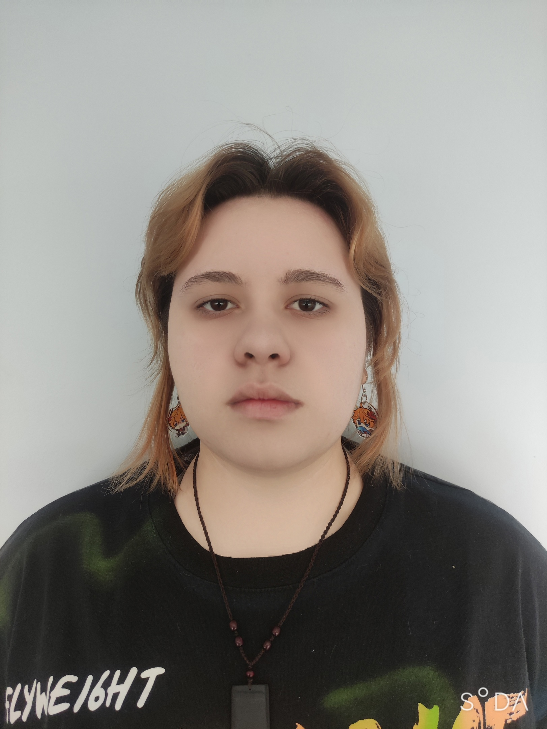
Семейное положение: | Не замужем
Место жительства: | Пер. Дежнёва 14а
Телефон: | 89990839803
E-mail: | ameterezuyooho@gmail.com
ЦЕЛЬ: | Соискание должности геймдизайнера и аниматора.
ОБРАЗОВАНИЕ:
Период  обучения | Наименование образовательного  учреждения | Специальность/профессия
2019-2023 | Краевое государственное автономное профессиональное образовательное учреждение «Хабаровский технологический колледж» | Графический дизайнер

Опыт работы,  Практика: | ООО «Пакетград»
Профессиональные навыки: | Работа в программах: Adobe Photoshop, Adobe InDesign, Adobe Illustrator, CorelDraw, Clip Studio Paint, Open Canvas.
Дополнительные навыки: | Iillustrator , видеомонтажёр , знание японского языка ( уровень N3), китайского языка ( уровня HSK 4)
Личные качества: | креативность, пунктуальность, внимательность, дисциплинированность.

